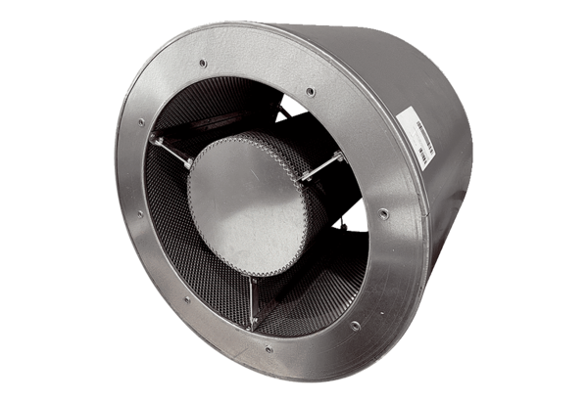Silencieux tubulaire RSKI 90/1000Unité de conditionnement : 1 pièceGamme: C
Numéro de référence : 0073.0118Fabricant : MAICO

